**临床试验立项申请纸质资料准备须知**

1. 请按我院《药物/医疗器械临床试验递交文件清单》中的顺序准备纸质版立项申请资料正本1份，副本1份。
2. 申办者/CRO需自行填写《药物/医疗器械临床试验立项申请表》，纸质版3份同立项材料一同递交（签字后返回1份）。
3. 以我院《药物/医疗器械临床试验递交文件清单》作为目录使用，并标明各项资料的版本号和版本日期。
4. 纸质版立项申请资料正本申办者提供的资料均需盖公章/公章授权专用章后递交（首页+骑缝），副本可用正本复印件或盖公章/公章授权专用章后递交（首页+骑缝）。
5. 装订要求：用黑色双孔活页文件夹装订好（做好竖标签），并附分页纸。最后保留不少于10份空白页，用于添加合同等资料。其中正本交药物/器械临床试验机构办公室，副本留研究者，方便在研究过程中随时查阅。
6. 文件夹需打印大小适宜的侧标签，注明试验药物/器械名称（通用名或代码）、分期、项目名称、研究专业名称、PI姓名、申办者/CRO名称、项目编号。
7. 文件夹易损坏，递交过程中注意保护。
8. 除机构无盖章要求文件，第三方CRO/SMO公司文件盖本公司公章外，其余文件要求盖申办方公章（多页文件需加骑缝），如申办方将试验所有工作完全委托于CRO，则盖CRO公章，如为非公章(如业务专用章)，请递交公章对其法律授权说明文件。
9. 参考文件夹图片：规定文件夹高度为31.5cm。

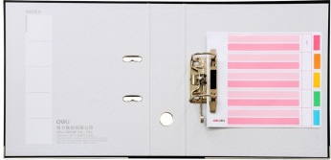

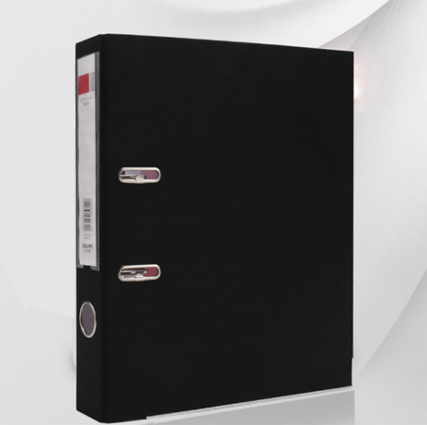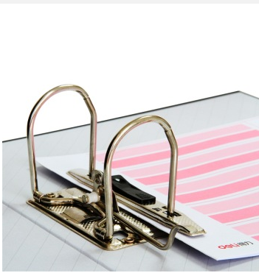

|  |
| --- |
| 试验药物/器械名称（通用名或代码）：XXX 分期：XXX  项目名称：XXXX  研究专业名称：XXX PI姓名：XXX  申办者/CRO：XXXX 项目编号：XXXX |

**侧标签：**分3列，宋体，字体大小和文本框长度和宽度请根据文件夹大小自行调整，应包括以下内容。